
Nuestro Tiempo R.B.D : 14.507-6
Programa de Integración Escolar
Psicopedagoga: Javiera Marambio Jorquera.
Guía de trabajo
5° básico
Semanas N°8 y N°9
19 al 30 de abril 2021

Objetivo: Estimular funciones ejecutivas de razonamiento lógico.

Estudiante: _____________________________________________________________________________

ACTIVIDAD

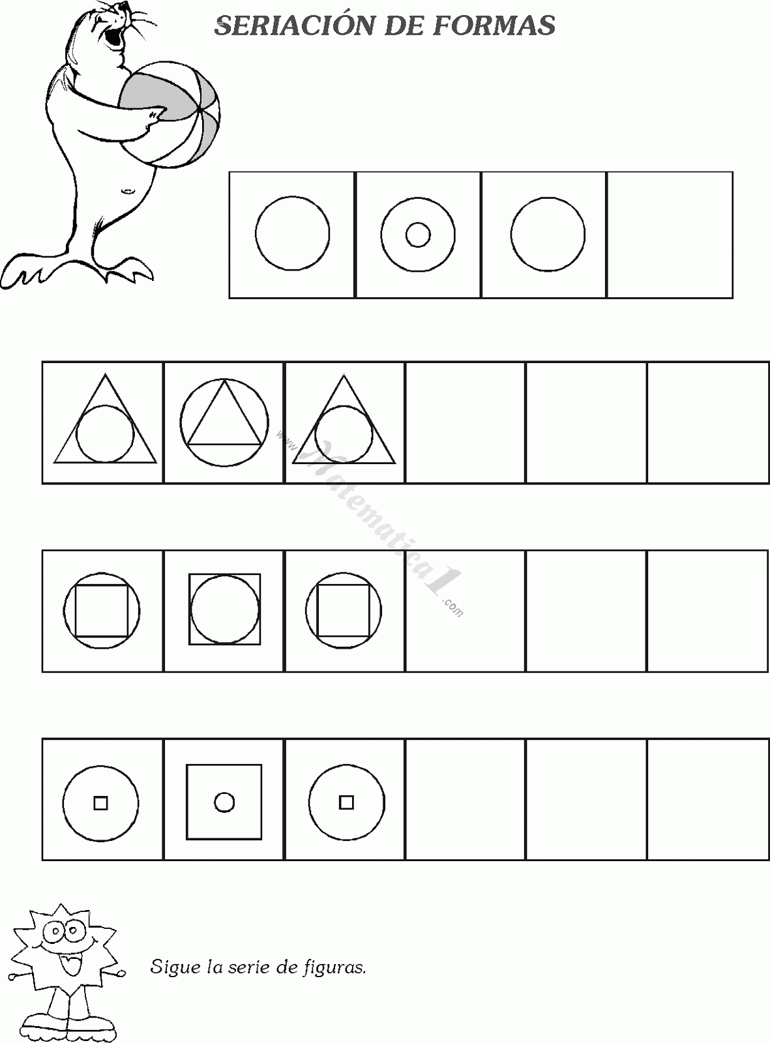
1.- Sigue la serie de figuras, guíate por el ejemplo dado:

Ejemplo

2.- Realiza las sumas y colorea las figuras donde el resultado es 12.

¿Qué animal estaba escondido en el cuadro?

3.- Completa los espacios de la tabla con los números que faltan, colorea de azul los números pares.

4.- Cada uno de los siguientes cubos pesa 1 kilo. ¿Cuál pesa más?, ¿Cuál pesa menos?
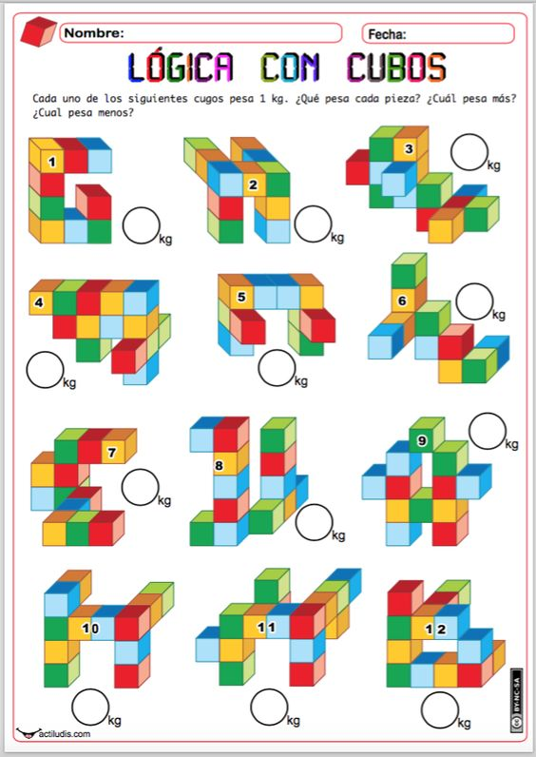
Ejemplo

9

5.-Colorea los cuadrados según el patrón del dibujo.

Queridos padres y apoderados, frente a cualquier duda con la guía o bien si pueden enviar fotos de ella resuelta, me escriben a mi correo javiera.marambio@nuestrotiempo.cl estaré muy contenta que se pongan en contacto conmigo.

